HyllynPelit-tietokanta dokumentaatio

Huomautus lukijalle:
dokumentaatiossa saattaa olla useita kirjoitusvirheitä joita en ole lukihäiriön vuoksi vielä huomannut. Sen lisäksi dokumentaatio saattaa sisältää sulkeiden sisällä kursivoitua teksiä lisähuomautuksina ja korjauksina jotka työn edetessä tulevat katoamaan.

linkki HTML-demon etusivulle
Sisällysluettelo.

    - Johdanto.............................................................................................. s. 2-2

    - Yleiskuva järjestelmästä......................................................................s. 3-5
2.1 Käyttötapaus kaavio............................................................s. 3-3
2.2 Käyttäjäryhmät....................................................................s. 4-4
2.3 Käyttötapaukset...........................................................................s. 4-5

- Järjestelmän tietosisältö …...................................................................s 5-6
3.2 järjestelmän tietokohteet .....................................................s 5-6
3.3 järjestelmän tietosisältö .......................................................s 6-6

- Relaatiotietokantakaavio …..................................................................s 8-8

- Järejstelmän yleisrakenne.....................................................................s 8-8
5.1 HTML näkymät (.jsp tiedostot)...........................................s 8-8
5.2 Java Kontrollerit..................................................................s 8-8
5.3 SQL-kyselyitä suorittavat java luokat..................................s 8-8

- Käyttöliittymä ja järjestelmän komponentit .........................................s 9-15
6.1 Alustava kaavio käyttöliittymästä …....................................s 9-9
6.2 Alustavat käyttöliittymä suunnitelmat ….............................s 9-15

- Asennustiedot........................................................................................s 15-16
7.1 Asennusohjeet.......................................................................s 15-16

- Käynnistys ja käyttöohje …..................................................................s 16-16

1. Johdanto

- järjestelmän tarkoitus
Hyllyn Pelit tietokannan tarkoitus on sisältää tällä hetkin hyllyssäni, ja virtuaali kirjasoissani, kuten steamissa olevat pelit joita on pelattu.

- Tarkempi kuvaus:
Hyllyn Pelit tietokanta tallentaa sisälleen pelit jotka omistan ja mitä olen pelannut. Tietokanta ei siis sisällä pelejä jotka ovat tulleet esimerkiksi toisen pelin mukana, pelejä joita ei ole ikinä asennettu, tai pelattu. Käyttäjä on kykenevä lisäämään pelejäärjestelmään ja halutessaan kykenee poistamaan pelejä esimerkiksi pelin tuhoutuessa. Tietokanta sisältää tietoa pelistä, kuten valmistaja, julkaisia, ja julkaisuvuosi. Tietokantaan myös lisätään peliä lisättäessä pelialusta (PC, PS3, Wii, etc.). Pelien omistaja voi myös antaa myös peleilleen arvosanan, ja tarkemman kuvauksen. Mahdollisesti myös muut tietokannan käyttäjät kuten hänen kaverit pystyvät lisäämään ulkopuolisen arvostelun.

- Järjestelmän tavoitteet:
  - Pystyä lisäämään Peli tietokantaan, ja siihen halutut tiedot
  - Pystyä muokkaamaan tietokantaa poistamalla pelejä ja lisäämällä arvosteluja vanhoihin.
  - Selkeästi ilmoittaa käyttäjälle Pelin tiedot.
  - Käyttäjä pystyy hakemaan tiettyjä pelejä ja näyttämään näiden arvostelut ja halutessaan tarkemman kuvauksen
  - sama kuin kohta 4. mutta monelle pelille kerralla ''vertailumielessä''

- Toteutus, toimintaympäristö, ja Toteutuskielet
Ohjelmassa käytetty kieli on Java, ja tietokanta tyyppi on PostgreSQL . Käyttäjän selaimen
tulisi tukea javascriptia (huom! koska työ on aivan alussa ja en ole vielä kovin tietoinen kaikesta on tämä kohta vielä suhteellisen auki. Esim, en tiedä pitääkö käyttäjän selaimen tukea javascriptia mutta niin oletan. Koko sisältö tulee todennäköisesti muuttumaan.)

2. Yleiskuva järjestelmästä

2.1 Käyttötapauskaavio

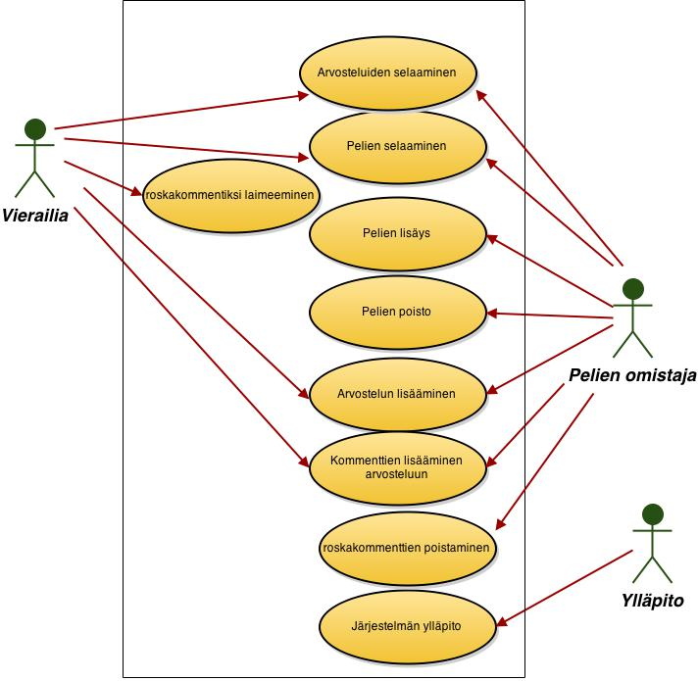

  - Käyttäjäryhmät

Käyttäjä: Pelien Omistaja
Pelien omistaja on tietokannan ylläpitäjä ja sinne lisättyjen pelien omistaja. (voi olla että Pelien omistaja muuttuu ryhmäksi)

Käyttäjä: Vierailia
Vierailia on kuka tahansa joka on internetin kautta päätynyt järjestelmään.

Käyttäjä: Ylläpito
huolehtii Järjestelmän toiminallisuudesta, ja siisteydestä (ylläpito voi olla Pelien omistaja)

  - Käyttötapaukset

Ylläpidon käyttötapaukset

Järjestelmän ylläpito:
Päivittää, ja ylläpitää järjestelmää.

Pelien Omistajan käyttötapaukset

Pelien lisäys:
Lisää tietokantaan uusia pelejä jota on ostanut ja pelannut.

Pelien poisto:
Poistaa järjestelmästä vanhoja pelejä joita esimerkiksi ei ole enää olemassa.

Arvostelun lisääminen:
lisää haluaamaansa peliin arvostelun.

Kommentin lisääminen arvosteluun:
lisää haluaamaansa arvosteluun kommentin tarkentamaan arvosteluaan.

Roskakommenttien poistaminen:
Poistaa kommentteja jotka itse luokittelee roskakommenteksi, tai jonka vieras on leimannut rokakommentiksi

Arvosteluiden selaaminen:
Selaa peleihin kirjotettuja arvosteluita/ näyttää tietyn pelin tai peliryhmän arvostelut

Pelien selaaminen:
Selaa tietokantaan merkittyjä pelejä ja halutessaan näyttää tiedot.

Vieraan käyttötapaukset:

roskakommentiksi merkitseminen:
merkitsee huonon, asiattoman tai turhan kommentin roskakommentiksi.

Arvosteluiden selaaminen:
Selaa peleihin kirjotettuja arvosteluita/ näyttää tietyn pelin tai peliryhmän arvostelut

Pelien selaaminen:
Selaa tietokantaan merkittyjä pelejä ja halutessaan näyttää tiedot.

Arvostelun lisääminen:
lisää haluaamaansa peliin arvostelun.

Kommentin lisääminen arvosteluun:
lisää haluaamaansa arvosteluun kommentin tarkentamaan arvosteluaan.

3. Järjestelmän tietosisältö

3.1 Järjestelmän tietokohteet

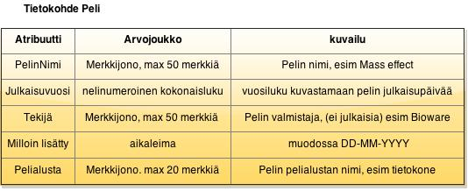
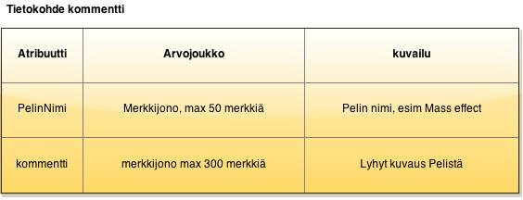
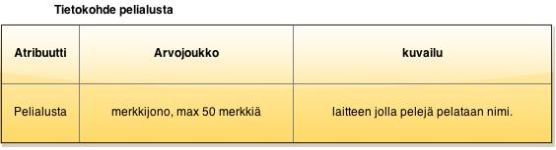
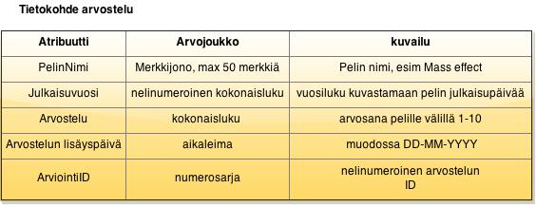

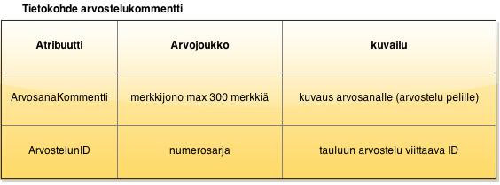

3.2 Järjestelmän tietosisältö

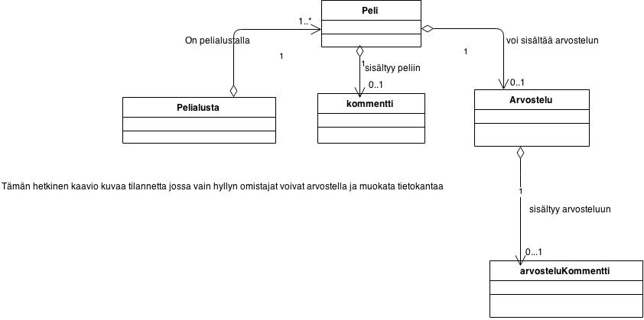

4. Relaatiotietokantakaavio

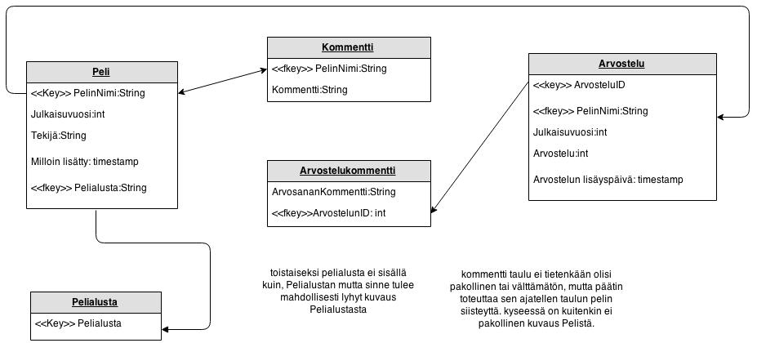

5. Järjestelmnän Yleisrakenne
Tietokantasovelluksessa on noudatettu MVV-mallia (toivottavasti).

5.1 HTML näkymät (.jsp tiedostot)

HTML näkymät on sijoitettu Suoraan web kansioon. Web kansiossa sijaitsee myös ulkoasua parantavat css tiedostot kansion css alla. Sen lisäksi WEB-INF kansion alta
löytyy Tagi tiedostot jota HTML-tiedostot aika ajoin käyttävät. Myös kontrollereiden ohjaustiedosto contect.xml sijaitsee tässä kansiossa.

5.2 Java Kontrollerit

Java Kontrollerit eli Servletit sijaitsevat hakemistossa Source packades
/ HyllynPelit.Servlets Sen lisäksi Kontrollereilla on kaksi apu hakemistoa Servlet hakemiston alla Muokkaus ja ApuServletit.
Pääasiallisesti HTML näkymiä käyttävät Kontrollerit ovat Servlets hakemistossa.
POST pelkästään post komennon toteuttavia (näkymiä käyttämättömät) Kontrollerit sijaitsevat Muokkaus hakemistossa. Nämä Kontrollerit ylläpitävät Lisäys ja muokkaus
toimintoja.
Apuserveltit hakemisto puolestaan sisältää uudelleenohjaus Kontrollereita jotka vain
Kysyvät atribuuteilta mihin sivu ohjataan uudelleen.

5.3 Sql kyselyitä suorittavat java luokat

java luokat sijaitsevat Source packades/ Hyllynpelit hakemistossa .

6. Käyttöliittymä ja järjestelmän komponentit

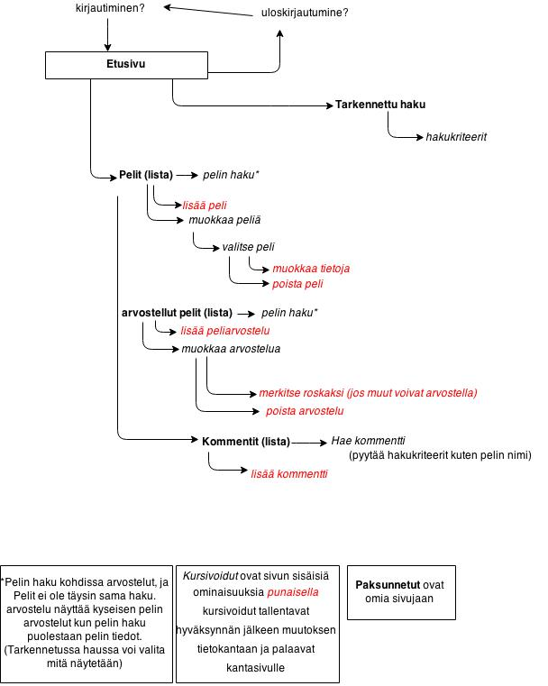

6.1 Alustavat kaavio käyttöliittymästä

6.2 Alustavat käyttöliittymä suunnitelmat
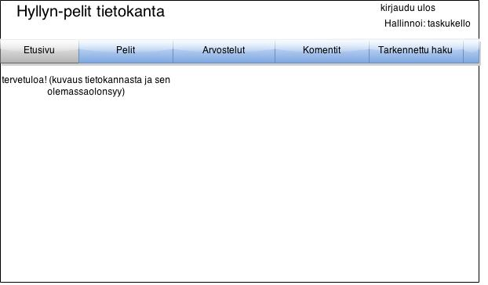
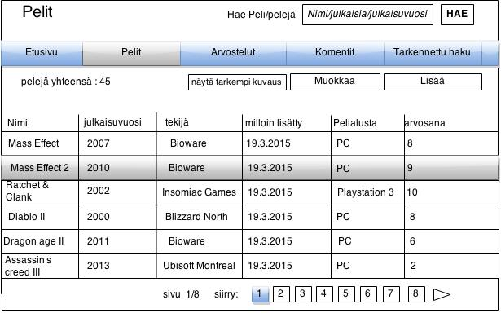
tummennettu rivi (Mass Effect 2) on valittu rivi joka mahdollistaa käyttäjän painamaan ' 'Muokkaa'', tai ''näytä tarkempi kuvaus'' nappia sama tulee pätemään muissa sivuissa.

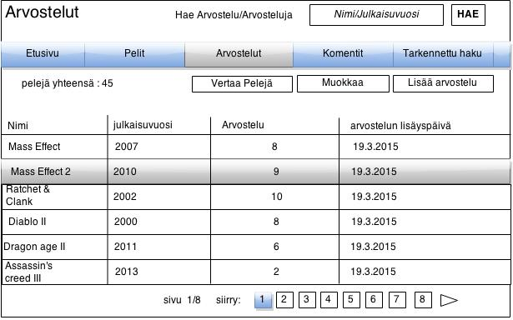
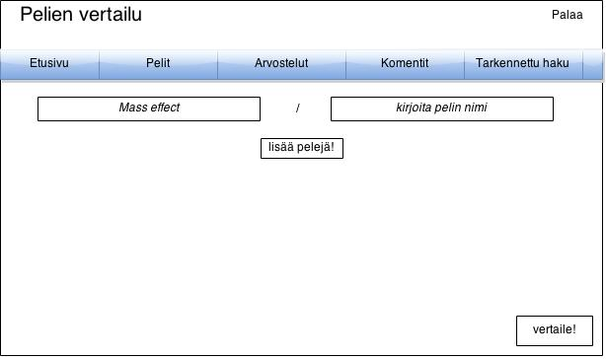
''lisää pelejä'' nappi lisää uuden rivin johon voi lisätä kaksi uutta peliä. (max 6 peliä per vertailu). Edeltäen tietenkin, että opin tekemään kyseisen ominaisuuden. HUOM! Ei sisälly HTML-demo versioon!

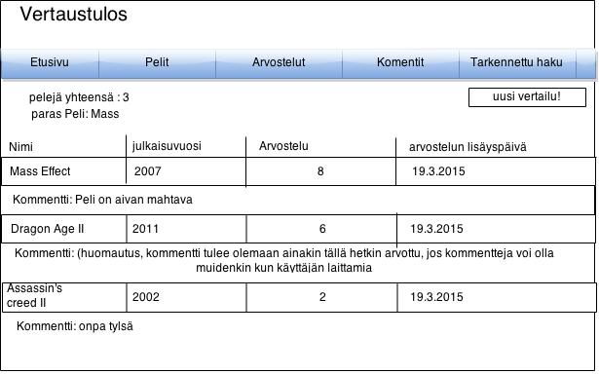
HUOM! Ei sisälly HTML-demoon

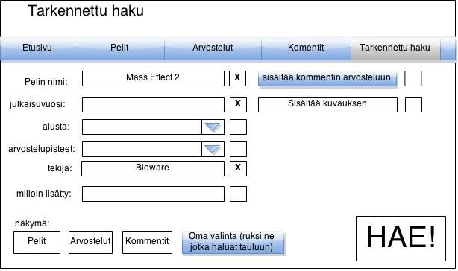
Huom! Ei sisälly HTML-demoon!

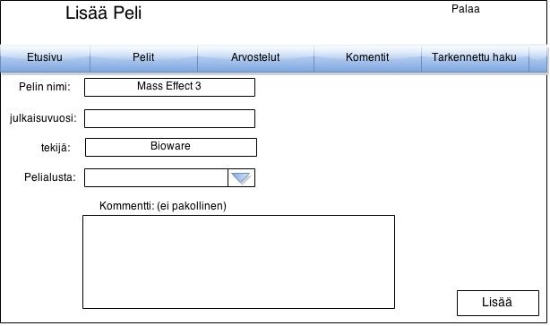
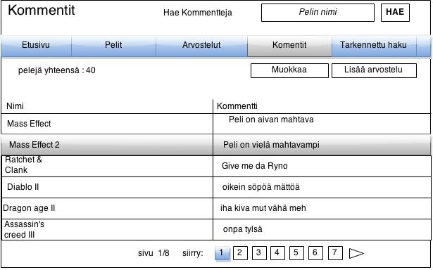

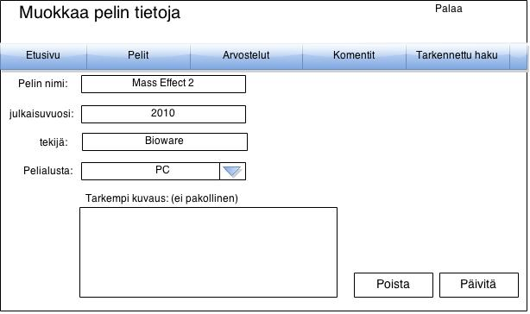
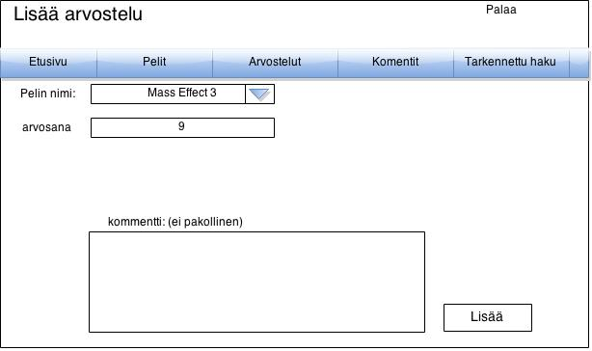

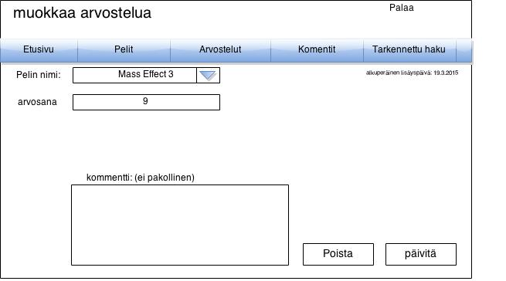

7. Asennustiedot

7.1 Asennusohjeet

1. Taulujen pystyttäminen.
(ohjeet tulevat kun automaattinen pystytys toimii)

2. Nettisovelluksen siirtäminen ja alustaminen

2.1 Siirrä Hyllynpelit.war tiedosto polkuun tunnuksesi@users:~/tomcat/webapps/
(Hyllynpelit.war sijaitsee kansiossa:
hyllynPelit-tietokanta/Web/HyllynPelit/dist)

2.2 Sammuta tomcat kirjoittamalla komento Stop-tomcat, kun olet tehnyt tämän käynnistä tomcat uudelleen komennolla start-tomcat.

2.3 tomcatin pitäisi olla luonnut nyt hakemiston HyllynPelit. Siirry tähän hakemistoon.
Hakemiston polun pitäisi näyttää jotakuinkin tältä:
tunnuksesi@users:~/tomcat/webapps/HyllynPelit/src$ (tämä kohta ei vielä toimi koska src kansio ja build.xml eivät sisälly kansiorakenteeseen vielä)

2.4 Päästyäsi hakemistoon Suorita komento Ant. Suoritettuasi komennon toista vielä kohta 2.2

2.5 valmista asennuksen osalta! Nyt HyllynPelit tietokanta sovelluksen pitäisi näkyä osoitteessa http://t-tunnuksesi.users.cs.helsinki.fi/HyllynPelit/Etusivu
Admin tunnukset ovat alkuoletuksella tunnus: Admin, salasana: Admin. On suositeltavaa vaihtaa ne mahdollisimman nopeasti turvallisiksi (sivullahan ei vielä käyttäjätunnuksien tekoa, tai muokkaamista ole mutta piakkoin ne lisäilen)

8. Käynnistys- / käyttöohje

(myöhemmässä vaiheessa kpl 8)

Sivun osoite (vaihda ''tunnuksesi'' omaksi Yliopisto tunnukseksesi)
http://t-tunnuksesi.users.cs.helsinki.fi/HyllynPelit/Etusivu

Admin tunnukset:
tunnus: Admin
salasana: Admin

Huomioithan että osa sivun palkeista ja ominaisuuksista on piilotettu kirjautumattomalta käyttäjältä ja Normaali oikeuksien käyttäjiltä!

linkki esittelysivulle

